**Scratch 趣味编程（二）**

**任务一 画一条长长的直线：**

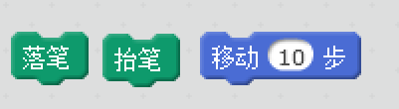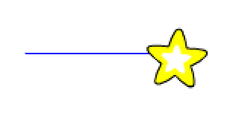

**任务二 画一条虚线**

在画新的画之前别往了使用“清空”代码块

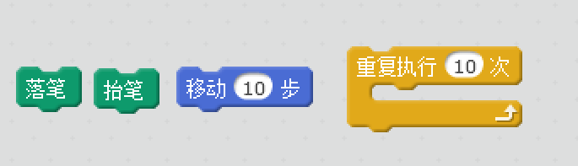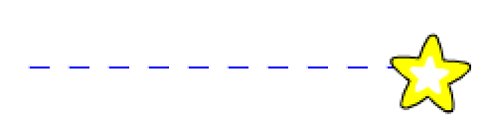

**任务三 画一条点虚线**

依旧是用上面这些代码块哦

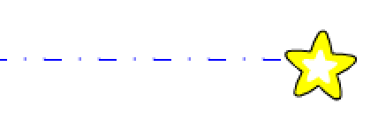

**任务四 转角度**

试试看每画一笔后就转动一定角度。试试看如下的角度：45, 60, 90, 120. 然后再试试看这些: 46, 61, 91, 121。

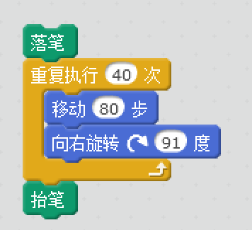

**任务五 改变画笔的颜色**

在任务四的代码中加上一句改变颜色的试试看！

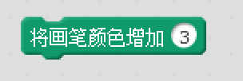

**任务六尝试更多的和画笔有关的功能，告诉我你的发现！**